Конспект урока по математике
во 2 классе
«Уравнения с умножением и делением»
Цели урока:
Предметные Д |  | - познакомить с решением уравнений вида a ● x=b, a● x=b, x:a=b  -закрепить таблицу умножения и деления на 2 и на 3
Метапредметные | Познавательные УУД | - формулировать информационный запрос, выдвигать предположения.  - находить, анализировать и выбирать рациональные пути решения проблемы.  - уметь перерабатывать полученную информацию: находить ответы на вопросы, используя учебник;  - уметь донести информацию до других;  - умение оценить свою деятельность
Метапредметные | Регулятивные УУД | - уметь определять и формулировать цель на уроке с помощью учителя;  - составлять план и последовательность действий  - уметь оценивать правильность выполнения действий;
Метапредметные | Коммуникативные УУД | - уметь слушать и слышать друг друга  - участвовать в коллективном обсуждении проблемы, вести диалог, аргументировано отвечать;  - уметь осуществлять взаимоконтроль в совместной деятельности;  - оформлять свои мысли в устной и письменной форме;  - выстраивать диалог в паре при помощи распределения  обязанностей
Личностные |  | - проявлять интерес к новому содержанию, осознавая неполноту своих знаний  - уметь сопереживать и приходить на выручку  уметь оценить себя.

Этапы урока | Деятельность учителя | Деятельность учащихся
I.Мотивационно-целевой этап 12 мин.
1.Мотивация к учебной деятельности | Ребята, сегодня у нас на уроке гости. Как поступают воспитанные люди?  Давайте и мы поприветствуем наших гостей.  -Мы начинаем урок математики. Ребята, повернитесь друг к другу, возьмитесь за руки и пожелайте удачи. Мы работаем под девизом: «У нас всё получится!» | Дети приветствуют гостей урока.  Дети берутся за руки с соседом и желают удачи
2.Актуализация знаний и фиксация индивидуального затруднения в пробном действии | Найдите лишнее равенство.  30 + х = 54  48 – 25 = 23  Х ● 5 = 40  36 : х = 9  -Докажите.  - Что такое уравнение. Вставьте пропущенные слова  Уравнение – это ___________, в котором есть ______________ число.  -Сегодня на уроке мы будем решать уравнения.  - Прежде чем приступить к новой теме, что мы должны сначала сделать? (вспомнить, что мы знали ранее).  1) Найти неизвестную величину (на доске).  х 5 см 6 дм  14м² 2м 15 см² х х 2дм  -Что неизвестно? Как найти сторону прямоугольника.  -Что неизвестно? Как найти площадь?  -Покажите, чему равна сторона, площадь? (7, 3, 12)  2) Решите уравнения на сложение и вычитание, отметив в них части и целое (на листочках и на доске под прямоугольниками)  Х + 2=14 15 - х = 5 х - 6 = 2  Х=14 – 2 х = 15 – 5 х =6+2  Х= 12 х = 10 х = 8  -Какую закономерность увидели? Продолжите на 3 числа.  (Ответы проверяют по образцу)  - С помощью каких правил вы решали уравнения на сложение и вычитание?  -Оценим результат при помощи сигнальных карточек (+ и ?). | 48-25=23 – пример, а все остальные равенства – уравнения.  Называют пропущенные слова (равенство, неизвестное)  Сторона. Чтобы найти сторону прямоугольника, можно площадь разделить на другую сторону.  Площадь. Чтобы найти площадь прямоугольника, можно стороны перемножить.  У детей на столах цифровой веер. Ответы показывают с помощью веера.  Находят неизвестную часть и целое.  12, 10, 8 (6, 4,2)  Правила о нахождении целого и части.  Оценивают результат при помощи сигнальных карточек.
3.Побуждение  познавательного интереса к новой теме (проблемная ситуация)  3.Выявление причины затруднения. | 3)Решите ещё уравнения. (записываю уравнения между прямоугольниками и уравнениями на сложение и вычитание)  Х ● 2 = 14 15 : х = 5 х : 6 = 2  (Дети решают уравнения на листочках самостоятельно в течении 2-3 минут )  - Поднимите руку те, у кого нет ответов.  -Какое у вас затруднение?  -У кого есть ответы? Какие получились у вас ответы?  Как вы это нашли?  -Можете ли вы обосновать, что ваше решение уравнений правильное?  Вы молодцы, поняли в чём заключается ваша трудность.  -Какой следующий шаг?  -Чем похожи и чем отличаются новые уравнения от тех, которые уже решали?  -Мы изучали такие уравнения?  -Почему же возникло затруднение?  -Сформулируйте тему урока . | Высказывают причину сложности решения данных уравнений, формулируют затруднение: « Мы не смогли решить эти уравнения (или уравнения со знаками «:» и «●».)  Дети показывают на веерах ответы к уравнениям.  Подбором и т.д.  Формулируют своё затруднение: « Мы не можем обосновать, что правильно решили данные уравнения»  Необходимо выяснить, почему эта трудность возникла, определить причину затруднения.  Одинаковые числа, но в новых уравнениях вместо сложения и вычитания действия умножения и деления.  Нет.  Формулируют проблему: « Мы не знаем, как решать уравнения со знаками «:» и «●».  Уравнения на умножение и деление.
4.Формулирование цели урока | -Сформулируйте цель урока. | Формулируют цель своей деятельности: «Узнать, как решать уравнения с действиями умножения и деления»
II. Ориентировочный этап 3 мин
1.Организация планирования | Какой следующий шаг нашего урока?  -Составим план и запишем его на доске:  План:  1.Изучить с помощью учебника, как решать уравнения с действиями умножения и деления.  2.Составить алгоритм решения уравнений.  3.Потренироваться в решении таких уравнений.  4.Выполнить самостоятельную работу и сравнить свой результат с образцом. | «Составление плана».  Называют предполагаемую последовательность действий по решению проблемы, проговаривая вслух.
III. Поисково-исследовательский этап 10 мин.
1.Организация осмысленного восприятия  информации | -Предлагаю обратиться к нашему помощнику – учебнику, при помощи которого вы самостоятельно изучите, как решать уравнения с действиями умножения и деления, а затем в парах попробуете решить уравнения.  -Откроем учебник – урок 40 с.95  Всё ли вам было понятно?  Какая тема вам поможет в решении уравнений?  - У вас на партах на листочках (1 листок на двоих) записаны уравнения.  Х ● 2 = 14 15 : х = 5 х : 6 = 2  Х= Х= Х=  Х= Х= Х=  -Какие ответы получили? Кто расскажет, как решали данные уравнения?  - Какие шаги вы выполняли? (Составление алгоритма, шаги записаны в хаотичном порядке).  Записываю:  1.Найти компоненты, соответствующие сторонам и площади прямоугольника  1.2.Если неизвестна сторона, то  Применить правило: чтобы найти сторону, надо площадь разделить на другую сторону.  1.3. Если неизвестна площадь, то  Применить правило: чтобы найти площадь, надо стороны перемножить.  -Для более упрощенного способа предлагаю следующие эталоны.  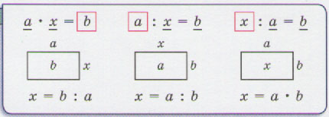 | Читают учебник, проводят наблюдения, анализируют факты.  Нахождение площади и сторон прямоугольника.  Представители нескольких пар сообщают результаты поиска, один защищает своё решение у доски  Дети располагают шаги алгоритма в нужной последовательности на доске
Физкультминутка 2 мин.
IV. Практический этап 14 мин.
1.Обеспечение  осмысленного усвоения и закрепления знаний  7.Самостоятельная работа с самопроверкой.  8.Включение в систему знаний. | Какой следующий шаг урока?  -№4 решение у доски с проговариванием вслух  1)учитель  2,3) ученики у доски  -№6 (1,2)(устно) на местах – работа в парах.  -Проверим, проговаривая (Образец) Чья пара справилась?  -Готовы работать самостоятельно? Следующий шаг. Ещё раз проговорим алгоритм решения уравнений на деление и умножение.  -Рабочая тетрадь – урок 40 №4.  -Проверим ответы по образцу.  -Поднимите руку, у кого были ошибки в работе? Какие?  -О чём говорят ваши ошибки?  -Оценим свои результаты при помощи сигнальных карточек.  -№7.Блиц-турнир  Разбор задач (помощь - опорные схемы на нахождение целого и части)  а) предлагаю несколько вариантов решения  1) a-b  2) а + b  3) (а-b) +а  4) а + (а-b)  -Вы должны выбрать и обосновать правильное решение.  б) коллективно,  в, г) по уровням обучения самостоятельно  (Решение каждой задачи обсуждается фронтально. При проверке используются заполненные схемы к задачам)  -Оценим свои результаты при помощи сигнальных карточек | «Тренировка в решении уравнений»  Решают уравнения  В тетрадях у детей уже записаны уравнения с прямоугольником.  21 : х = 3 х: 8 = 3 х ● 2 = 16  Х= Х= Х=  Х= Х= Х=  «Самостоятельная работа»  Решают самостоятельно, проверяют по образцу на доске.  Оценивают результат при помощи сигнальных карточек.  Подходят 3 и 4 выражения, так как для ответа на вопрос задачи надо объединить всех рыбок.  В 1 аквариуме их а, а во 2 – на b меньше, то есть а – b.Значит, всего в двух аквариумах  (а-b) +а или а + (а-b) рыбок (от перестановки слагаемых сумма не изменяется)  в, г) Сильные ученики - решают без помощи схем  Средние – решают задачи, дополняя схемы  Слабые – решают задачи, используя заполненную схему  Дети отмечают у себя в тетради, какие задачи решены ими верно, исправляют допущенные ошибки.  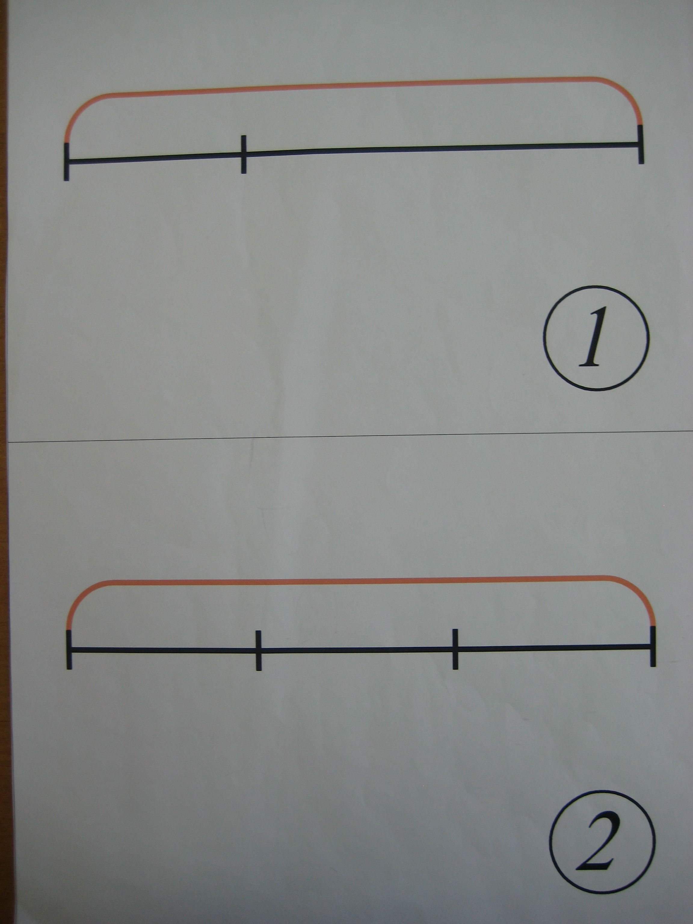  m+n d  a ? b с ?  (m + n) – a d - b – с или d - ( b + с)  Оценивают результат при помощи сигнальных карточек.
V. Рефлексивно-оценочный этап 4 мин.
1.Беседа по вопросам рефлексивного характера | Наш урок подходит к концу.  -Какая тема урока была сегодня?  -Какую цель вы ставили на уроке?  -Как вы считаете, вы достигли поставленной цели?  Почему вы считаете, что добились поставленной цели?  -С помощью чего зафиксирован результат урока?  -Какое важное открытие вы сделали сегодня на уроке? | Анализируют свою работу на уроке, определяют границу между знанием и незнанием, отвечают на вопросы  Уравнения на умножение и деление.  Узнать, как решать уравнения на умножение и деление.  Да.  С помощью эталона.  Мы узнали как решать уравнения с действиями деления и умножения.
2.Самооценка результатов | -Оценим свою работу на уроке при помощи «Лесенки успеха»  4 ступень-все понял(а), могу рассказать, нет ошибок  3 ступень - понял(а), 1 ошибка  2 ступень – понял(а), есть вопросы, есть ошибки  1 ступень – не понял(а), есть ошибки | Осуществляют процедуры самооценки собственной учебной деятельности
3.Домашнее задание | Запишем домашнее задание: урок 40 №5, №7 дорешать, № 13*,14* (по желанию) | Записывают домашнее задание.

Список использованной литературы
- Петерсон Л.Г. Математика. Учебник. 2 класс. В 3-х частях. М : Ювента, 2013.
- Петерсон Л.Г. Математика «Учусь учиться». Рабочая тетрадь. 2 класс. В 3 частях. М.:Ювента, 2013
- Петерсон Л.Г. Методические рекомендации к учебнику. Математика. 2 класс. М.:Ювента, 2011
- Волина В.В. Праздник чисел. М.: Педагогика, 1995.

